Fecha: 23 de enero de 2015
Boletín de prensa Nº 1237

VICEPRESIDENTE DE LA REPÚBLICA FIRMA PROYECTO PARA MODERNIZAR AEROPUERTO ANTONIO NARIÑO

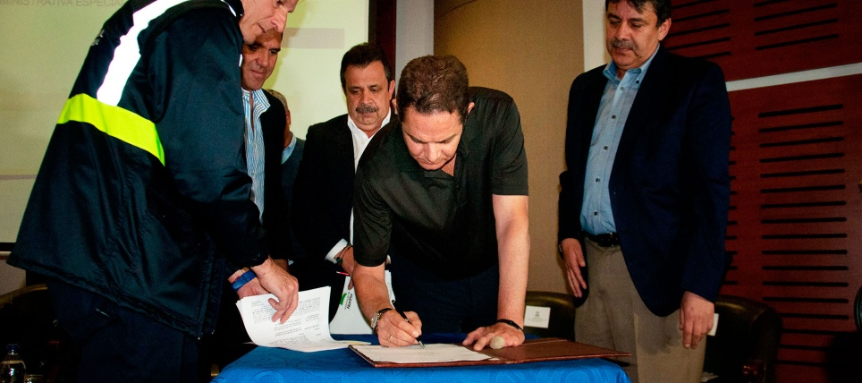

Una inversión que supera los $25 mil millones con los cuales se construirá una nueva torre de control, un edificio administrativo de la Aeronáutica Civil, trabajos de urbanismo alrededor de la terminal aérea, son algunas de las obras que se realizarán en el aeropuerto Antonio Nariño de Chachagüí y que quedaron comprometidos luego de la firma de acta de inicio del proyecto por parte del Vicepresidente de la República Germán Vargas Lleras y el director general de la Aeronáutica Civil Gustavo Alberto Lenis Steffens.

Según el Vicepresidente, en un plazo máximo de 18 meses las obras del nuevo aeropuerto tendrán que ser entregadas. “En junio de este año nos presentarán los estudios definitivos, porque no solo vamos a intervenir el lado tierra, sino el lado aire. Con esto nos comprometemos a mejorar las operaciones, los parámetros logísticos, ampliar el horario y habilitar la operación nocturna. Las inversiones que se requieran de acuerdo a los estudios se ejecutarán con presupuesto de la Aerocivil”.

Por su parte, el alcalde Harold Guerrero López, agradeció el apoyo del presidente Juan Manuel Santos Calderón y al Vicepresidente de la República Germán Vargas Lleras por todas las obras que se realizarán en el aeropuerto. “Este proyecto hoy es una realidad, si logramos la operación nocturna estamos seguros que se disminuirá el costo de los tiquetes aéreos”.

MAS RECURSOS Y PROYECTOS DE INFRAESTRUCTURA PARA PASTO ANUNCIA VICEPRESIDENTE DE LA REPÚBLICA

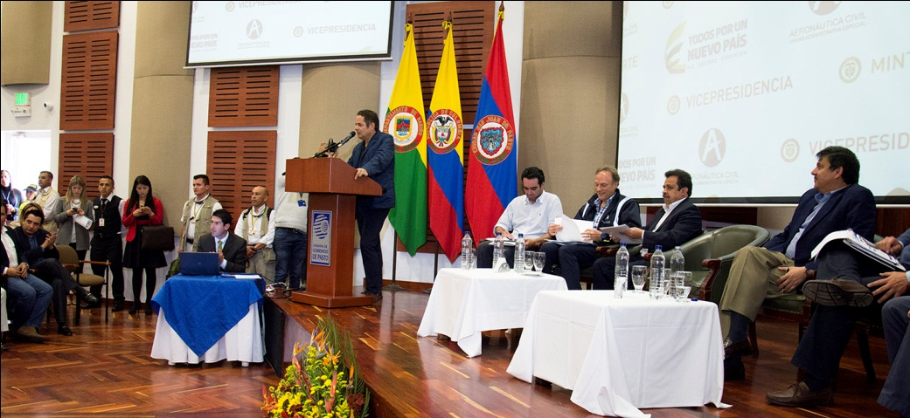

Luego de la firma de acta de inicio del proyecto para modernizar el aeropuerto Antonio Nariño de Chachagüí por parte del Vicepresidente de la República Germán Vargas Lleras, el alto funcionario anunció más recursos y proyectos para el municipio de Pasto. El primero de ellos es la entrega de $23 mil millones por parte del Ministerio de Vivienda, Ciudad y Territorio para solucionar la problemática pensional de la Empresa de Obras Sanitarias de Pasto – Empopasto S.A. E.S.P.

El vicepresidente Vargas Lleras también dio a conocer ante el auditorio que luego de la solicitud del alcalde Harold Guerrero López para la construcción de un macro colegio, los recursos también están garantizados. “Se inicia el proceso de licitación para la edificación del macro colegio con recursos del Ministerio de Vivienda, Ciudad y Territorio en el que se invertirán $10 mil millones una vez el municipio de Pasto entregue el lote ubicado junto a la actual institución educativa Ciudadela de la Paz y que beneficiará a 1.440 estudiantes”.

Así mismo, el Vicepresidente de la República recordó que el 28 de febrero se entrega la terminación del acueducto Piedras y se refirió al programa ‘Mi casa ya’ en el que el Gobierno Nacional pretende construir 100 mil unidades de interés social en varios departamentos del país y el cual otorgará $12 millones para la cuota inicial de la vivienda y $8 millones más en subsidio a la tasa de interés del crédito, el programa está orientado a familias cuyos ingresos mensuales sea entre los 2 y 4 salarios mínimos.

LANZAMIENTO DE CAMPAÑA “CON COLLAR Y CON BOZAL LO PUEDES PASEAR”

Este domingo 25 de enero en la Unidad Deportiva Recreativa y Ambiental –UDRA- a partir de las 9:30 de la mañana, la Alcaldía de Pasto a través de la secretaria de Salud- Centro de Zoonosis y secretaría de Gestión Ambiental- Centro de Bienestar Animal, en cumplimiento a la Ley 746 del año 2002 cumplirán con el lanzamiento de la campaña “Con collar y con bozal lo puedes pasear”, con la cual se busca informar a propietarios sobre el manejo de caninos de manejo especial.

La médico veterinaria del Centro de Bienestar Animal, Paola Zambrano Rosero aclaró que los caninos de manejo especial como: American Staffordshire Terrier, Bullmastiff, Dóberman, Dogo Argentino, Dogo Burdeos, Fila Brasileiro, Mastín Napolitano, Pit Bull Terrier, American Pit Bull Terrier, De Presa Canario, Rottweiler, Staffordshire Terrier y Tosa Japonés, deben llevar puesto y ajustado en su lugar, el collar, el bozal y la correa, estar plenamente identificados e ir en compañía de sus propietarios portando el respectivo carnet de manejo especial y de vacunación al día en el momento de circular en el espacio público, parques, calles, avenidas o zonas comunes.

La profesional añadió que estas medidas aplican igualmente para los perros que hayan agredido a personas u otros perros o que han sido adiestrados para el ataque y la defensa de cualquier raza conforme a la ley 746 del 2002.

De acuerdo a ley antes mencionada, se informa a la comunidad lo siguiente:

- Si un canino llegase a morder a otro animal o una persona, la Policía Nacional procederá al decomiso del animal agresor por un término máximo de 10 días y la Alcaldía de Pasto hará el seguimiento al proceso legal.
- Los caninos que no tengan debidamente ajustado el bozal, se harán acreedores a una multa de cinco salarios mínimos diarios legales vigentes.
- Por falta de collar y correa: 10 salarios mínimos diarios legales vigentes, además deberán pagar los costos totales veterinarios o humanos que se requiera a las víctimas en caso de agresión.

Finalmente la Secretaria de Gestión Ambiental Miriam Herrera Romo manifestó, que el objetivo de esta campaña pedagógica es concientizar a la comunidad sobre las medidas preventivas con relación a los caninos de manejo especial, con el fin de promover su adecuada tenencia y bienestar animal.

Contacto: Centro de Bienestar Animal, Paola Zambrano Rosero. Celular: 3194369732

ESTE LUNES 26 DE ENERO INICIO DE CLASES EN INSTITUCIONES PÚBLICAS

La Secretaría de Educación de Pasto informa a las instituciones educativas municipales y sus directivos, docentes, estudiantes y padres de familia, que el inicio de clases será desde este lunes 26 de enero de 2015.

El secretario de la dependencia Jaime Guerrero Vinueza, envió un mensaje de bienvenida a la comunidad educativa e informó que aquellos padres que aún no han matriculado a sus hijos, deben acercarse al establecimiento educativo o a la Secretaría de Educación para que les sea asignado su cupo. “La Educación es un derecho fundamental de nuestros niños, niñas y jóvenes. Ante cualquier duda comunicarse al teléfono de la dependencia 7291915 o visitar la página: http://www.educacionpasto.gov.co”.

Contacto: Secretario de Educación, Jaime Guerrero Vinueza. Celular: 3164244300

NATIVOS EXTRANJEROS FORTALECERÁN CONOCIMIENTOS DE INGLÉS EN DOS IEM DE PASTO

En el marco de la iniciativa del Gobierno Nacional 'Colombia Bilingüe 2015-2018', el Ministerio de Educación en alianza con Heart for Change, estructuró el Programa de Formadores Nativos Extranjeros (English Teaching Fellowship Program), y a través de este trae desde Estados Unidos, Inglaterra, Irlanda, Canadá, Jamaica, Serbia, República Checa, Australia y Ghana, entre otros países, a hombres y mujeres que fortalecerán la enseñanza del inglés en instituciones educativas del sector oficial del país.

Para el caso de Pasto, fueron focalizados por el Ministerio de Educación en esta primera fase, dos establecimientos educativos: Institución Educativa Municipal Ciudad de Pasto y Liceo Central de Nariño informó la subsecretaria de Calidad de la Secretaría de Educación, María Elvira de la Espriella, quien informó que este lunes 26 de enero el secretario de Educación Jaime Guerrero Vinueza, en compañía de la delegada de bilingüismo de la cartera ministerial, rectores, docentes mentores de los establecimientos beneficiados, entre otras personalidades, darán la bienvenida a las docentes nativas Liasian Lays y María Vorobyeva.

Las educadoras extranjeras iniciarán sus labores el martes 27 de enero en cada una de las instituciones vinculadas al proceso. Posteriormente el 01 de marzo, llegarán dos nuevos docentes nativos quienes reforzarán el trabajo en los establecimientos educativos mencionados para un total de cuatro profesionales.

Este programa que por primera vez implementa el Ministerio de Educación, se desarrollará a través de la co - enseñanza, es decir que, de manera conjunta, los docentes de inglés de Colombia y los nativos, trabajarán en los establecimientos educativos focalizados y beneficiará a estudiantes de 9°, 10° y 11°.

Contacto: Subsecretaria de Calidad Educativa, María Elvira de la Espriella. Celular: 3004820256

Pasto Transformación Productiva

Oficina de Comunicación Social
Alcaldía de Pasto

